3. Emocionalne teškoće i poremećaj u ponašanju

U školskoj regulativi u Republici Hrvatskoj u Pravilniku o osnovnoškolskom odgoju i obrazovanju učenika s teškoćama u razvoju ovaj poremećaj se definira kao «poremećaji u ponašanju uvjetovani organskim faktorima ili progradirajućim psihopatološkim stanjem».
Riječ je o dugotrajnom stanju koje utječe na edukacijska postignuća: depresija, povlačenje, agresivnost, neposlušnost….
Zahtijeva stručnu pomoć!!!

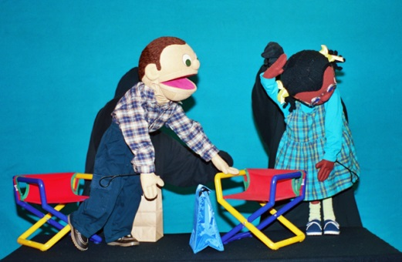

Preporuka za čitanje:

- Nikolić, Staniša. Marangunić, Marijana. 2004. Dječja i adolescentna psihijatrija. Školska knjiga. Zagreb.
- Nikolić, Staniša. 1996. Svijet dječje psihe: osnove medicinske dječje psihologije. Prosvjeta. Zagreb.
- Srebot, Renata; Menih, Kristina. Putovanje u tišinu : igre i vježbe za opuštanje za djecu od 4 do 12 godina. Ostvarenje. Lekenik.



